КРАТКАЯ ИНСТРУКЦИЯ
Как ознакомиться с результатами независимой оценки и/или оставить отзыв об образовательной организации.
- Зайти на сайт https://bus.gov.ru

- Найти интересующую образовательную организацию.
Способов много, но самые простые, которые приведут сразу к нужной организации:
- Непосредственно по ссылке организации (укажите ссылку!).
- Выбрать «Поиск информации об учреждении» (вверху), затем в окне ввести ИНН организации (укажите ИНН!).
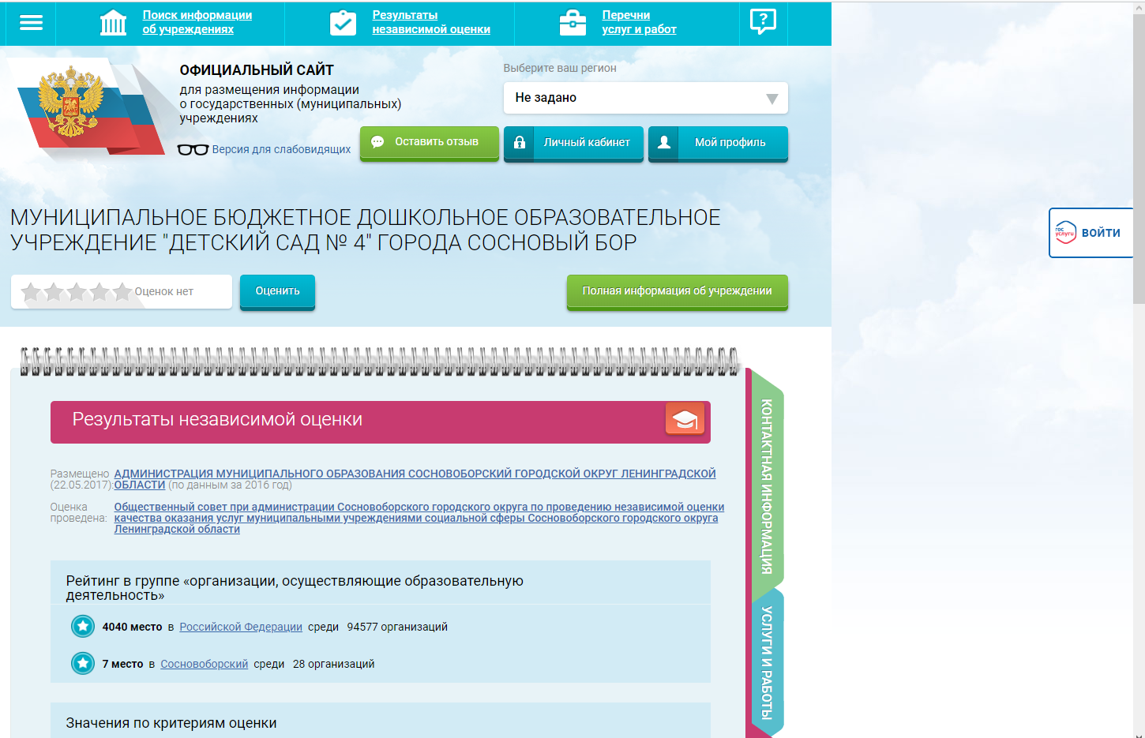
- На вкладке «Независимая оценка» можно ознакомиться с результатами независимой оценки качества образования и рейтингом организации по результатам проведения независимой оценки качества образования в 2016 г. (Независимая оценка качества условий осуществления образовательной деятельности будет проведена в 2019 г.).
На вкладках «Оценки граждан» и «Отзывы о работе» можно ознакомиться с отзывами общественности.
На сайте постоянно появляются подсказки!

- Можно принять участие в оценке качества оказания услуг организацией. Для этого надо быть зарегистрированным на едином портале Гос. услуг https://www.gosuslugi.ru и войти на сайт https://bus.gov.ru, используя регистрационную запись портала «ГосУслуги» (под теми же логином и паролем, что используются на портале «ГосУслуги») – справа есть кнопка «ГосУслуги – ВОЙТИ».
- Для ответа на вопрос «Согласны ли Вы с результатами независимой оценки?» выбирается один их двух ответов «Согласен» или «Не согласен» (внизу страницы). 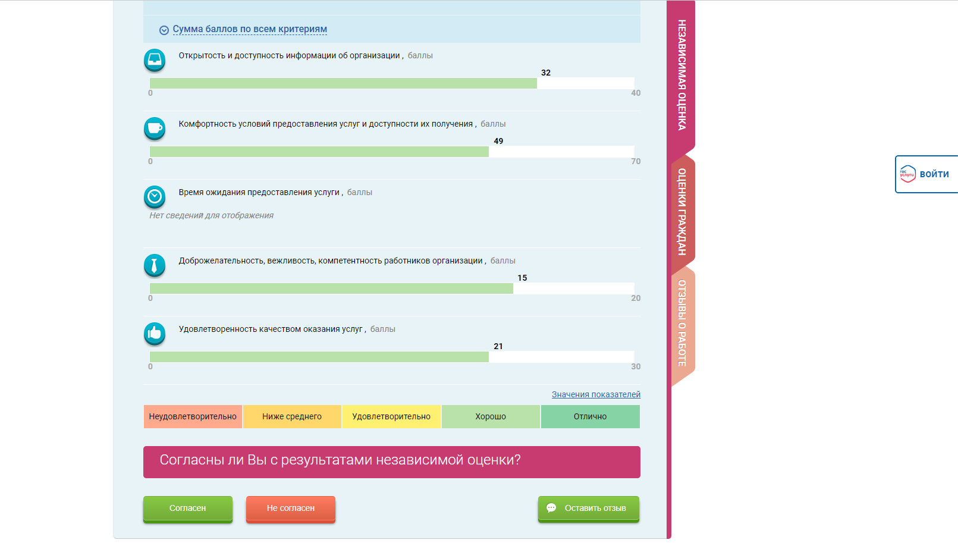

- На сайте можно оставить отзыв об организации (кнопка «Оставить отзыв»).

- Есть также возможность оценить учреждение по предлагаемым критериям «Качество оказываемых услуг/работ» и «Квалификация персонала» (по бесплатным и платным услугам), применяемым ко всем организациям, размещенным на портале https://bus.gov.ru. Для этого используется кнопка «Оценить», которая размещена ниже под названием организации. В появившемся окне проставляются «звезды» - оценка учреждению, от 1 звезды - «неприемлемо» до 5 звезд - «отлично».
